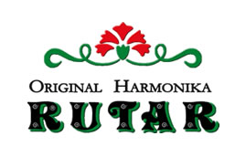
DŠKTR Studenec Selo

PRIJAVNICA

Podpisani(a): _______________________________________________

Rojen(a): _______________________________________________

Naslov bivališča:

_____________________________________________________________

Tel.:_______________________ e-naslov:__________________________

Se prijavljam za nastop na 1. tekmovanje v igranju na diatonično harmoniko za pokal »SV. ROKA«, ki bo 16. 8. 2025 v Selu na Vipavskem.

Zaigral(a) bom skladbo: ________________________________________

Katere avtor je: _______________________________________________

Podpis: __________________________

Prijavnico izpolnite in jo najkasneje do 10. 8. 2025 pošljite po e-pošti na naslov:
KULTURNO DRUŠTVO SELO: drustvo.studenec.selo@gmail.com

DODATNA VPRAŠANJA IN INFORMACIJE:
Kulturno društvo Selo: drustvo.studenc.selo@gmail.com
telefon: +386(0)41 345 455 (Gregor)

